Методическая разработка по развитию креативного мышления на уроках биологии

Использование школой многие годы форм обучения, направленных на усвоение учебного материала и его воспроизведение, когда ученик выступал в форме пассивного объекта этого процесса, привело к тому, что учащиеся часто не умеют применить свои знания для решения конкретной практической задачи. «Страшная это опасность – безделье за партой, безделье месяцы, годы. Это развращает морально, калечит человека, и … ничто не может возместить того, что упущено в самой главной сфере, где человек должен быть тружеником, - в сфере мысли», - писал В.А. Сухомлинский.
В ходе моей педагогической деятельности выяснилось, что даже у старшеклассников умение логически мыслить было не на высоте. Они не могли самостоятельно и эффективно работать с учебником. Добросовестно выучив содержание материала, большинство из них не могли применить эти знания в новой ситуации, все время пытались восстановить в памяти прочитанный текст, рассуждали сбивчиво и нелогично. На уроке ребята не могли одновременно следить за логикой моего изложения материала и кратко, четко формулировать и записывать основные положения. Во время прослушивания лекции все их усилия были направлены на быстрое механическое записывание содержания, без попыток вникнуть в суть, понять основные мысли и положения. Такой конспект не мог в дальнейшем стать помощником в учебе. При подготовке дома к урокам школьники также работали неумело (читали текст по несколько раз, пока не запоминали содержание), не выучив и не разобравшись в теории, выполняли письменные задания.
В результате, стало понятно, что одна из главных причин их невысокой успеваемости – неумение организовать учебный труд, неумение учиться и что самое неприятное – отсутствие желания заниматься учебной деятельностью.
Другая проблема, не маловажная, связанная видимо с особенностями психической деятельностью большинства современных детей.
Поэтому, приходится постоянно внедрять методы обучения, которые в первую очередь должны пробудить интерес к уроку. И вот тогда уже ребенок позволит развивать в себе мыслительную деятельность, коммуникативность, воспитывать самостоятельность в систематизации и повторения изученного.

Мастер-класс «Фишки урока»
(развитие креативного мышления на уроках биологии)
Цель мастер – класса: показать значимость развития креативного мышления школьников и повысить интерес педагогов к созданию условий для креативного развития на уроках любой направленности

Задачи:
- Познакомить педагогов с понятием «креативное мышление»
- Подчеркнуть актуальность создания условий для креативного развития школьников на каждом уроке.
- Познакомить педагогов с разновидностями моделирования и игрового обучения.
- Создать условия для активного взаимодействия участников мастер-класса между собой, погрузить их в атмосферу игры и креативного мышления.

Участники: педагоги
Оборудование и материалы:
Мультимедийный проектор, экран, кубики (сундучки с фишками урока), пластилин, бумага, маркеры.

Добрый день, я рада приветствовать вас на своем мастер-классе. Знаете, я долго думала, какую же тему выбрать, что показать. И совершенно случайно, на мысль меня натолкнула моя 4-летняя дочь, когда мы с ней рисовали праздничный торт. Поэтому, чтобы настроиться на общую волну, я предлагаю вам нарисовать торт.
Коллеги, кто может мне в этом помочь? (нарисовали)
Давайте посмотрим, что получилось. Примерно такой же рисунок получился и у меня.

А вот рисунок моей дочери,
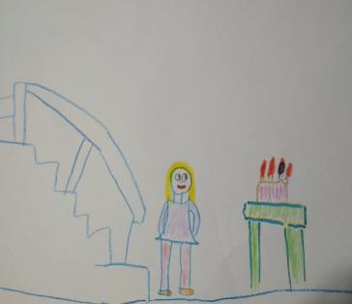
это целый сюжет, где она спускается по лестнице и видит на столе праздничный торт. Хотя, заметьте, задача у всех была одинаковой – нарисовать торт. Так на какую же мысль натолкнула меня моя дочь?

.
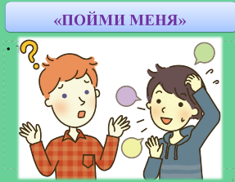

Предлагаю сыграть в логическую игру «Пойми меня», чтобы разгадать ключевое слово моего мк
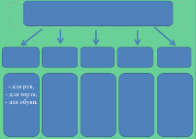 (и.т.д.) 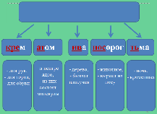

(КРЕАТИВНОСТЬ) Креативность: крем (для рук, обуви, торта), атом (в центре ядро, из них состоят молекулы), ива (дерево, бывает плакучая), носорог (животное, с выростом на носу), тьма (ничего не видно, бывает кромешная).
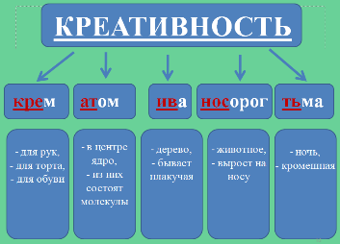
Молодцы. Тема моего мк «Развитие креативного мышления на уроках биологии», или просто «Креативные фишки урока»
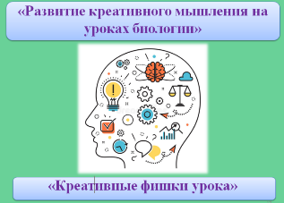
Что же такое креативное мышление? Определение (на слайде).
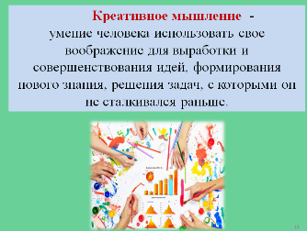
Традиционно креативность принято было связывать с людьми творческих профессий, однако на стыке ХХ и ХХI столетий креативность стала рассматриваться в качестве одного из обязательных атрибутов успешного человека вообще. А бизнес-аналитики уверены, что к 2025 году креативное мышление станет одним из топовых навыков, который будет востребован, ведь креативный нестандартный подход ценится у любого работодателя в любой сфере деятельности.

Как вы думаете, в каком возрасте зарождается креативность у человека?
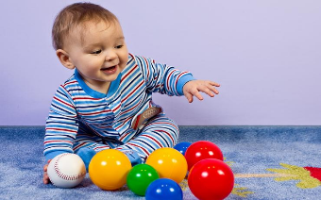
Вы совершенно правы, родившись, каждый человек сразу же вынужден стать креативным, ведь у него нет опыта действий в разных ситуациях. Когда мы растем и развиваемся, то получаем жизненный опыт, который формирует в голове шаблоны поведения.
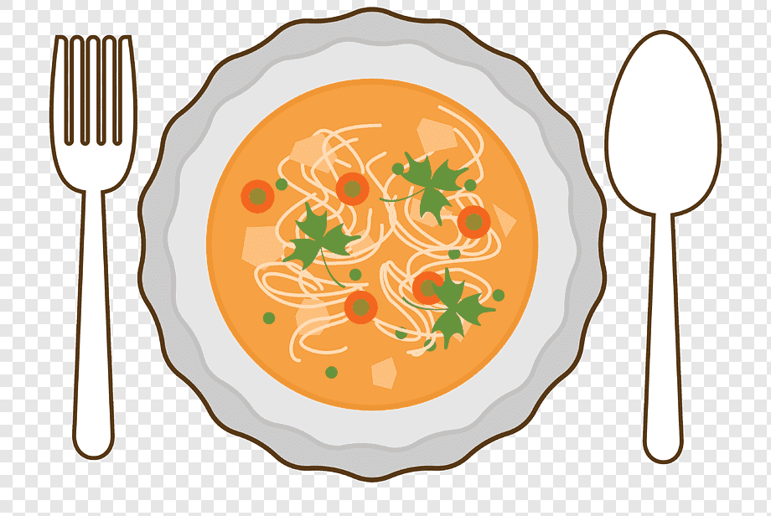
Например, суп мы едим ложкой, а не вилкой. И нам не нужно каждый раз об этом думать. Или вот эти кубики на моём столе. Что бы вы сложили из них? Что первое приходит вам на ум? (пирамидка). Конечно, эти шаблоны значительно упрощают нашу жизнь, но приводят к последствиям и с возрастом мышление может стать не таким гибким.

И тогда могут возникнуть ситуации, как в произведении «Маленький принц»
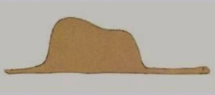

Однажды мальчик нарисовал это. Он показал свой рисунок взрослым и спросил, не страшно ли им. – Разве шляпа страшная?, - возразили взрослые… А это была сосем не шляпа, это был удав, который проглотил слона.

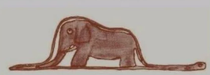
Тогда мальчик нарисовал удава изнутри, чтобы взрослым было понятнее, им ведь всегда нужно всё объяснять…
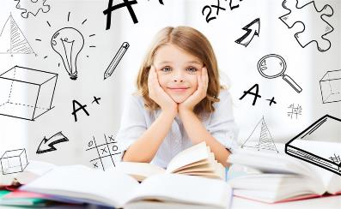
мозг ребёнка сильнее всего развивается и трансформируется во время учебы в школе,
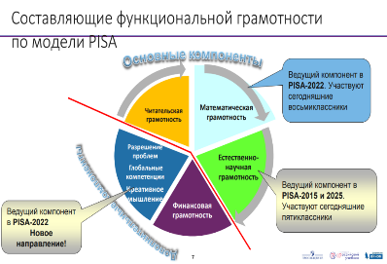
поэтому на своих уроках я создаю условия для творческого креативного мышления, которое входит в состав функциональной грамотности.

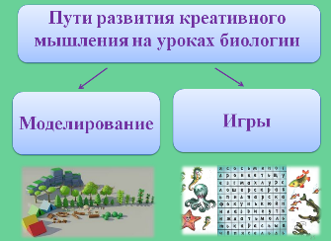
В своей работе я выделила 2 основных пути развития креативного мышления: моделирование и игры
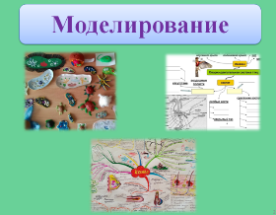
Моделирование – это создание моделей, которые могут быть предметными, то есть модели биологических объектов и информационными – ментальные карты, опорные конспекты.
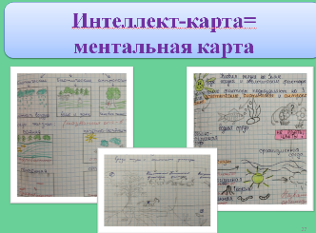
Достаточно эффективным считаю приём создания интеллект-карт=ментальных карт по предложенному тексту. Казалось бы, задание и текст у всех одни, однако результат бывает разным. Кто-то представляет текст в виде схемы, а кто-то в виде логических связей на рисунке (примеры на экране)

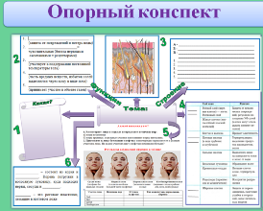
Часто параграфы по биологии бывают достаточно объёмными, поэтому своей палочкой-выручалочкой считаю применение опорных конспектов, которые помогают систематизировать материал и уложить его в доступной и наглядной форме.
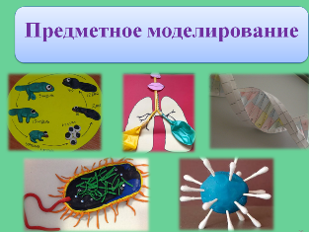
Отдельное место занимает предметное моделирование. Создание моделей позволяет изучать объекты, процессы и явления на всех уровнях организации живого, начиная с молекулярного, что невозможно в обычных условиях.

Например, создание клеток с органоидами, или модель Дондерса, показывающая механизм вдоха и выдоха, модель по анатомии человека, по циклу развития земноводных (демонстрация моделей)

Не менее эффективными являются игры, среди которых есть универсальные, и могут быть использованы на любом этапе урока.

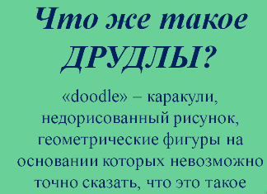
Одной из любимых игр у детей являются друдлы. Дословно друдлы переводится, как каракули
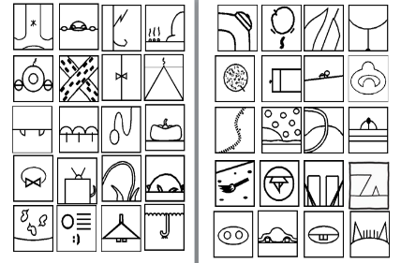
и иногда кажутся довольно абстрактными, но на самом деле каждая картинка является маленькой игрой. Смысл головоломки в том, чтобы подобрать как можно больше версий и интерпретаций. Друдлы могут использоваться как способ запомнить информацию, или могут помочь школьникам включиться в урок, причём включатся все, ведь в друдлах нет правильного ответа, дети не боятся ошибиться и могут пофантазировать.

Давайте и мы пофантазируем. Что, на ваш взгляд, изображено на картинке?

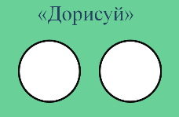
Следующее упражнение с друдлами «Дорисуй».

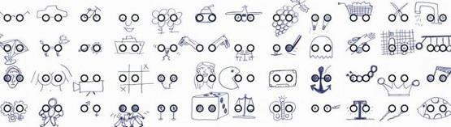
Фантазия человека безгранична и дорисовывать можно долго.

Следующей по популярности среди моих учеников является игра «Пойми меня». В эту игру мы уже играли, и вы увидели, как её можно использовать в начале урока, но данная игра хороша и в конце урока, только теперь дети составляют её друг для друга, загадав термин, или фамилию учёного из данного параграфа
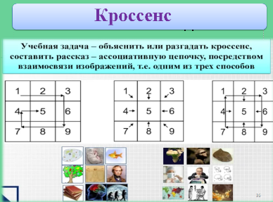

Следующая игра – кроссенс. Слово «кроссенс» означает «пересечение смыслов». Размещается на поле из девяти квадратов. Но в отличие от кроссворда, где все клеточки пусты, в кроссенсе они уже заполнены картинками. Использовать его можно также на любом этапе урока. Давайте потренируемся.
(придумали художник и филосов Владимир Бусленко и писатель, педагог Сергей Федин. Первый был опубликован в 2002 г в журнале «Наука и жизнь»)

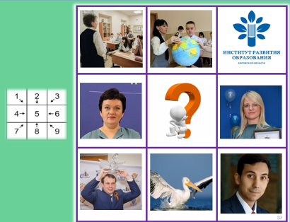
Как вы думаете, какова тема кроссенса? (Учитель года). Как вы уже поняли данный приём можно использовать для отгадывания темы урока.

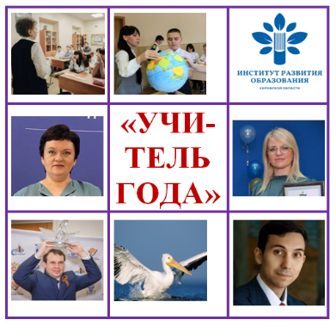
(Учитель года)

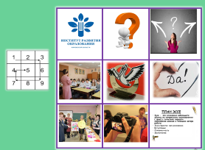
В этой разновидности кроссенса нужно составить рассказ по картинкам. Попробуем? Конечно, не все станут обладателями этого замечательного пеликана, но каждый из нас уже победитель!

Коллеги, а сейчас мне хочется, чтобы каждый из вас смоделировал из пластилина свою ассоциацию, пожелание, впечатление о нашей сегодняшней встрече.

Я думаю, что все справились. Что же у нас получилось? Давайте начну я. Звезда. Спасибо вам за ваше творчество, вы – настоящие звёзды.
За время работы накопилось немало приёмов и игр, другими словами «фишек» урока, поэтому я создала судучок с фишками. На каждой фишке с одной стороны написан приём, а с обратной стороны его краткое описание. Эти фишки можно использовать прямо на уроках, дети могут сами выбрать игру.

С удовольствием делюсь с вами фишками и буду рада, если они вам пригодятся (Приложение 1.)

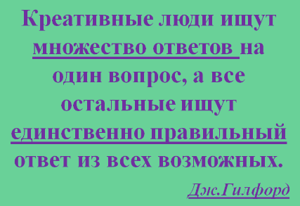
Перед вами замечательные слова известного психолога Джой Пол Гилфорда
Так вот я вам желаю всегда находить множество нестандартных ответов и научить этому своих учеников.
Спасибо за внимание

